Муниципальный этап Всероссийского конкурса юных исследователей окружающей среды имени Б.В. Всесвятского
Муниципальное автономное общеобразовательное учреждение
«Гимназия №6»

Номинация «Обращение с отходами»

Волшебные крышечки или отходы в доходы

Выполнила:
Симонова Алиса Дмитриевна,
учащаяся 9«А» класса

Научный руководитель:
Булгакова Любовь Михайловна,
учитель биологии

Губкин, 2024 г.
СОДЕРЖАНИЕ
ВВЕДЕНИЕ 3
I.ТЕОРЕТИЧЕСКАЯ ЧАСТЬ …………………….......................................5
1.1. История возникновения пластика…………………………….5
1.2. История возникновения пластикового колпачка…………….5
1.3.Проблема утилизации пластиковых крышек…………………………..6
II. ПРАКТИЧЕСКАЯ ЧАСТЬ ……………………………………………...7
2.1.Результаты анкетирования .7
2.2.Почему именно крышечки?.........................................................8
2.3.Вторичная переработка 9
2.4.Интервью с руководителем Экотехнопарка…………………. 10
2.5. Пластиковая крышка -источник доходов……………………11
2.6.Умная крышка…………………………………………….…….12
2.7.Творческая крышка………………………………………….. 13
ЗАКЛЮЧЕНИЕ …………………………………………………….…...15
Список литературы …… ………………………………………… .. 16
Приложения……………………………………………………………....17

ВВЕДЕНИЕ

Каждый год производится огромное количество одноразовых пластиковых бутылок, из которых почти 30% изготавливаются из переработанных материалов. Однако, что происходит с пластиковыми крышками? Чаще всего их выбрасывают вместе с обычным мусором. В 2019 году Международная организация по очистке побережья сообщила, что крышки от бутылок занимали третью позицию по количеству собранных предметов на пляжах.
Проблема по пластиковым крышкам заключается в утилизации пластиковых крышек, которые загрязняет окружающую среду. Пластиковые крышки, будучи захороненными в землю, не меняют своего состава десятилетия. При сжигании таких отходов выделяется ядовитый дым, который наносит вред здоровью и отравляет природу. Крышки от бутылок представляют опасность для животных, поскольку они достаточно малы и их принимают за пищу животные, что заканчивается для них летальным исходом. Также крышки распадаются на микрочастицы и остаются в почве, загрязняя её.
Эти крышки представляют собой серьезную угрозу для экосистемы, так как они невелики и могут быть восприняты животными как пища, что зачастую приводит к их гибели. Кроме того, крышки распадаются на микрочастицы, загрязняя почву.
Цель:выявить условия и способы вторичного использования пластиковых крышек.
Задачи
-Предоставить информацию о значительном уроне, который пластиковые отходы наносят экосистеме и здоровью человека.
- Рассмотреть, как переработка пластиковых отходов помогает решать экологические проблемы.
- Дать рекомендации по уменьшению загрязнения окружающей среды пластиковыми отходами (крышечками).
- Формировать привычки сортировать мусор и сдавать крышки на переработку.
- Изучить материал по сбору пластиковых крышечек, их пользу;
- Разработать анкету и провести анкетирование среди учащихся школы;
- Разработать рекомендации по сбору пластиковых крышек.
- Побудить учащихся задуматься о важной экологической проблеме нашей планеты и заинтересовать возможностями создания из пластика множества интересных и полезных вещей.
Актуальность темы.Хотя эта тема и не нова, с появлением синтетических материалов возникла и проблема обращения с ними,однако она затрагивает каждого из нас, и ее решение должно быть совместным усилием.Эта проблема побудила меня выбрать тему для нашего исследования, сосредоточив внимание на снижении попадания пластиковых крышек в окружающую среду.
Можно каждый день можно заботиться об экологии и собирать всё, что угодно - любой пластик, стекло, макулатуру, алюминий, жесть. Но почему же мы собираем крышечки? ... Подобные акции проводятся уже во многих городах России. 170 лет назад был создан первый вид пластика, и, вероятно, его создатели не осознавали, что это приведет к полезному, но и опасному прорыву. Сегодня ежегодно производится и выбрасывается миллионы тонн пластика, из которых треть составляют пластиковые бутылки с крышечками.
Гипотеза исследования: предположим, сбор пластиковых крышек – это увлекательно, полезно и экологично, и существуют возможности вторичной переработки пластиковых крышек.
Объект исследования: пластиковые крышки.
Предмет исследования: возможности вторичной переработки пластиковых крышек.
Методы исследования:
- анализ литературных источников и интернет-ресурсов;
- социологическое исследование - анкетирование;
- практические действия.
Структура работы: введение, две главы, заключение, список литературы, приложения.
Практическая ценность заключается в применимости полученных результатов в реальной жизни.

I.ТЕОРЕТИЧЕСКАЯ ЧАСТЬ

1.1.История возникновения пластика (пластмассы)

«Пластик», происходит от греческого слова «Plastikos», обозначает любой гибкий или податливый материал, найденный в природе или полученный синтетически.
В настоящее время, пластмассы распространены настолько, что кажется совершенно невероятным, что когда-то было время, когда пластик отсутствовал в нашей повседневной жизни. Природные пластмассы, такие как смола сосны, гудрон, янтарь, воск, сало, копал, гуттаперча, натуральный кератин, использовались в человеческой истории в течение долгого времени.
170 лет назад человек впервые получил пластическую массу.Первая пластмасса была получена английским металлургом и изобретателем Александром Парксом в 1855 году. Паркс назвал ее паркезин (позже получило распространение другое название – целлулоид). Паркезин был впервые представлен на Большой Международной выставке в Лондоне в 1862 году[5].
Развитие пластмасс началось с использования природных пластических материалов (производство жевательной резинки, шеллака). Затем оно продолжилось с использованием химически модифицированных природных материалов. Так производились резина, нитроцеллюлоза, коллаген, галалит. И, наконец, пришло к полностью синтетическим молекулам (бакелит, эпоксидная смола, поливинилхлорид, полиэтилен и другие). Они и получили широкое применение.

1.2.История возникновения пластикового колпачка

Пластиковые колпачки и пробки начали производить в период повсеместного внедрения в пищевую промышленность пластмассовых изделий. Изделия из ПВХ приобрели большую популярность благодаря своим превосходным техническим характеристикам и доступной стоимости в сравнении с алюминиевыми и иными пробками. Ученые начали экспериментировать с составом, добиваясь различных расцветок и свойств.
Впервые укупорочные средства из пластмассы стали использовать в начале 1900 года за рубежом. Немецкие и бельгийские ученые изобрели конструкцию из фенолформальдегидной смолы. В то время ее начали использовать в качестве заменителей натуральных материалов. Большую популярность пластмассовые укупорочные средства приобрели в послевоенные годы. После Второй Мировой Войны крышки пластиковые оптом стали производить за рубежом. В начале 1960-х годов впервые был разработан асептический вариант упаковочного средства, который увеличивал срок хранения продукта[4].
В России производство и применение пластиковых пробок активно началось в 70-80е годы. В отличие от корковых пробок их было достаточно легко срезать ножом. В Советские годы повсеместно использовали крышки из пластмассы, поскольку их можно было легко открыть, не используя специальных приспособлений. Остальные же модели укупорочных средств из дерева и алюминия стоили значительно дороже. Многие импортеры и производители искали наиболее выгодные варианты укупорочных средств, чтобы можно было реализовывать продукцию по сниженной стоимости в сравнении с конкурентами.
Полимерные колпачки стали массово использовать в 90-е годы. Эксперты питьевой индустрии установили, что большая часть напитков портится по причине плохого качества пробок. Некоторые виды укупорочных средств изменяли вкус напитка, добавляя в него привкус заплесневелости. Это побудило производителей и импортеров искать наиболее безопасные и эффективные колпачки для стеклянной тары. Производственные концерны сразу же перешли на синтетические пробки из полимера, так как они не крошатся, обеспечивают длительный срок хранения напитка, химически нейтральны, а современная обработка ультрафиолетовым излучением обеспечивает дополнительную бактерицидную обработку[3].

1.3. Проблема утилизации пластиковых крышек

В наши дни ежегодно производятся и выбрасываются миллионы тонн пластиковых бутылок. И с каждым годом количество отходов из пластмассы только растет[8].Это огромное количество мусора.Стоит задуматься над вопросом: а возможно ли использовать изделия из пластика во второй раз.
Пластик как продукт вторсырья может быть достаточно ценным материалом, и правильное отношение к его утилизации помогает в сохранении экологии нашей планеты.
Пластиковые крышки и пластиковые бутылки изготавливаются из разного вида пластика, и, следовательно, должны перерабатываться отдельно друг от друга. Поэтому крышки от пластиковых бутылок сдаются отдельно от самих бутылок. Но чаще всего они просто выбрасываются[9].

II.ПРАКТИЧЕСКАЯ ЧАСТЬ
2.1 Результаты анкетирования

Проблема утилизации пластиковых крышек побудила меня выбрать тему для нашего исследования, сосредоточив внимание на снижении попадания пластиковых крышек в окружающую среду. Мы провели анкетирование (рис.1.2) среди школьников города Губкина по вопросам анкеты (приложение 1)
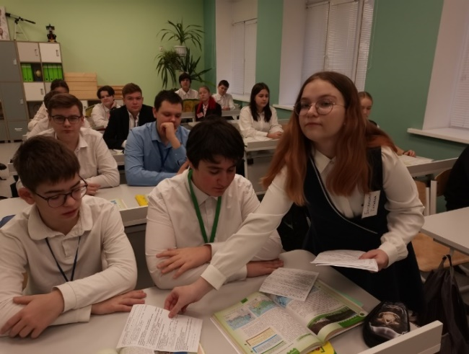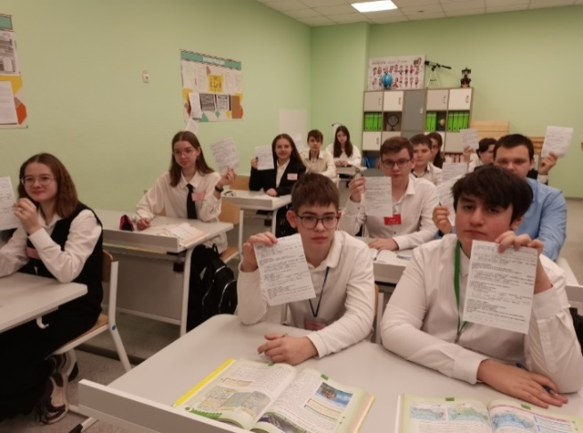

Рис.1.2 Анкетирование школьников

В ответ на вопрос «Знаете ли вы, что пластиковые крышки наносят вред окружающей среде?» большинство респондентов (86%) дали положительные ответы, значит, жители города Губкина знают о проблеме.
В ответ на вопрос «Сортируете ли вы мусор, живя в Губкине?»дали положительные ответы 70% опрошенных.
75% опрошенных выразили желание сдавать пластиковые крышки в пункты сбора; но лишь 23% опрошенных знают о существовании пунктов приема пластиковых крышек в НПР.
В анализе ответов на вопрос «Что вам мешает сортировать пластиковые крышки?» выяснилось, что сортировке пластиковых крышек мешает отсутствие специальных контейнеров, нехватка места для хранения крышек и просто лень.
В ответ на вопрос «Используете ли вы пластиковые крышки по непрямому назначению?» только 17 % опрошенных ответили утвердительно
Таким образом, результаты опроса показали следующее:
- в исследовании участвовали 72 ребенка в возрасте от 7 до 15 лет;
- 86% участников опроса осознают, что пластиковые крышки вредят экологии;
- не сортирует мусор 30% респондентов;
- 75% опрошенных выразили желание сдавать пластиковые крышки в пункты сбора;
- 17% использует пластиковые крышки не по назначению.
- 87% участников опроса сообщили, что представленная информация было полезной.
Основные препятствия для сортировки пластиковых крышек:
- 70% - отсутствие контейнера;
- 20% - лень;
- 10% - нехватка места для хранения крышек.
В ходе опроса мы выяснили, что многие учащиеся недостаточно осведомлены о возможности сдачи пластиковых крышек на переработку. Лишь 23% опрошенных знают о существовании пунктов приема пластиковых крышек в НПР.Ближайшие пункты приема пластиковых крышек расположены по следующим адресам:
- улица Алёхина, территория Южные Коробки, ул. Дзержинского, 17

2.2.Почему именно крышечки?

Это просто. Абсолютно никакого труда не составляет поставить дома банку и собирать туда крышечки.
Это интересно. Дети с удовольствием собирают цветные крышечки и приносят их в пункты сбора.
Это познавательно. Через сбор крышечек педагоги могут прививать детям бережное отношение к окружающей среде, рассказывать о вреде пластика для природы, о раздельном сборе отходов, о благотворительности, бескорыстии, человечности.
Это увлекательно. С крышками можно придумать множество развивающих игр.
Это компактно. Крышки — изделия небольшого объема, но весят они много. По сравнению с ними пластиковые бутылки создают значительно больший объем, но они — пустые, объем не подкреплен достаточной массой. Для их сбора и транспортировки требуются гораздо большие мощности и средства.
Это экологично. Сбор крышек на улицах исключает их попадание в почву, частично очищая города. Собранные крышечки гарантированно идут не на свалку, а на переработку.
Это приносит деньги. Из переработанных крышек получается однородное сырье хорошего качества.
По данным нашего исследования, с сентября 2023 по май 2024 года семьи учащихся выбросили 93 килограмма крышек. Много, согласитесь?
Пластик 2 (HDPE), из которого сделаны крышки, стоит около 25 рублей за 1 кг. Для сравнения: картон стоит 4 рубля за 1 кг, а пластик 1 (PET) — 10 рублей за 1 кг. Пластиковые крышки принимают, чаще всего, в килограммах, хотя некоторые пункты ведут прием поштучно. Крышка весит около 2,5 грамма.
Известно, что 500 крышечек весят 1 кг, так что расчет веса можно делать и поштучно.
В таблице 1 представлен расчет экономической эффективностипереработки пластиковых крышек.

Таблица 1
Расчет экономической эффективности переработки
пластиковых крышек

Материал | Вес 1 крышки | Вес 500 крышек | Цена | Выброшено с сентября 2023 по май 2024 | Стоимость
Пластик 2 (HDPE) | 2,5 грамма | 1 кг | 25 рублей за 1 кг | 93 кг | 2325 рублей

2.3. Вторичная переработкапластиковых изделий

В ходе исследования организаций, занимающихся утилизацией отходов, мы обнаружили, что в нашей области существует лишь один экотехнопарк «Флагман», специализирующийся на переработке пластиковых изделий. Технопарк собирает пластиковые предметы, в том числе крышки и перерабатывает их в предметы, которые могут быть вновь использованы в быту.
Посетив технопарк (Фото, приложение2), мы узнали, какие виды пластика можно перерабатывать и как именно происходит этот процесс. Важным требованием является, чтобы крышки были чистыми. Дальше идет сортировка по цветам, измельчение по необходимости, а также расплавка или прессовка в зависимости от выбранного изделия.

2.4. Интервью с экспертом –руководителемЭкотехнопарка «Флагман»
Максимом Викторовичем Касаткиным

Во время нашего визита вЭкотехнопарк мне удалось взять интервью у руководителя Экотехнопарка Максима Викторовича Касаткина (рис.1-3).
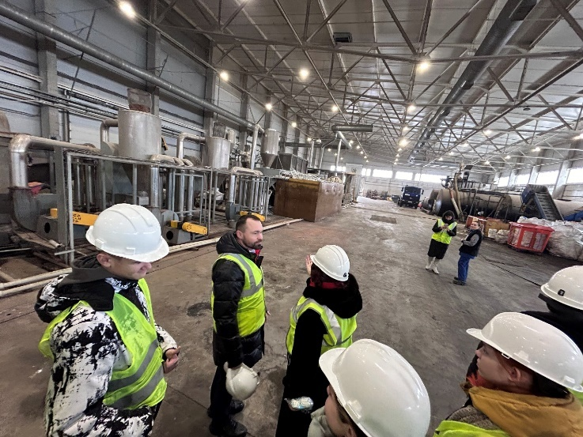
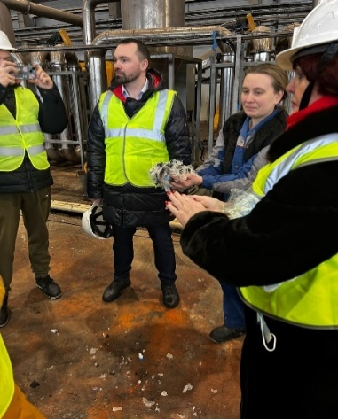
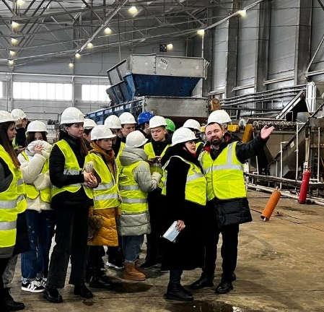
Рис.1-3

От него я узнала, чтотакое «Крышечки ДоброТЫ», с выделением слова «ТЫ». Каждый из нас может делать добро другим людям с помощью маленькой крышечки, ведь крышечки творят добро — помогают детям и природе.
Максим Викторович подробно объяснил, как отличить крышечки с маркировкой 2 от крышечек маркировки 5. Почти на всех крышечках стоит специальный знак «цифра в треугольнике» — маркировка пластика (приложение 5). Разделять крышки разных маркировок нужно потому, что пластик разного вида перерабатывается по-разному.
Крышечки маркировки 2 желательно разделять по цветам, потому что крышки одного цвета стоят дороже, чем смесь всех цветов. Есть правила сортировки, и у каждого пункта сбора есть выбор — сортировать свои крышечки или нет. Наша гимназия сортирует крышечки по цветам (приложение 6), чтобы больше средств пошли на пользу. Все пункты сбора чувствуют себя причастными к этому доброму делу.
Все крышечки, которые привозят на склад кураторы по вывозу, проходят дополнительную сортировку, из них убираются металлические крышки, игрушки от киндеров, бумажные наклейки и другие примеси, которые портят качество сырья.
Мы решили внести свой вклад в защиту экологии и стали участниками и провели в школе акцию «Добрые крышечки» (рис. 4-5).

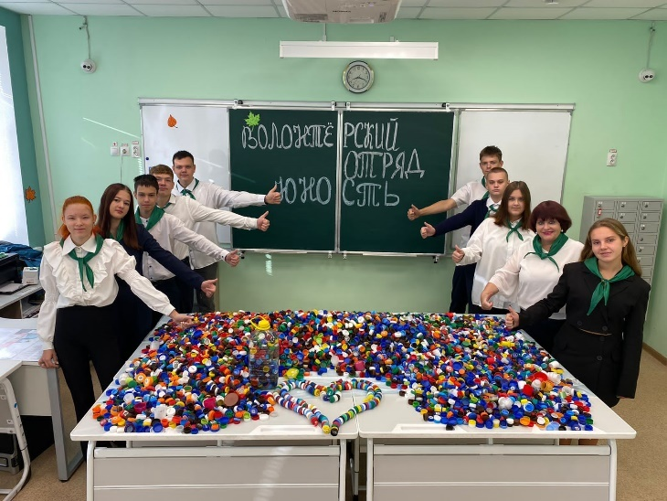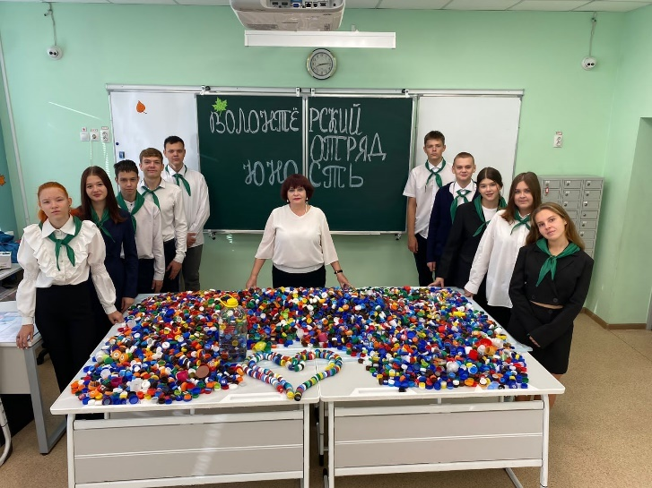
Рис.4-5Участие в акции «Добрые крышечки» (фото автора)
Сбор вторичных материалов и других ненужных предметов для благотворительных целей представляет собой простую и привлекательную концепцию, которая также способствует расширению числа участников в сфере благотворительности и волонтёрства.
Удивительное преобразование мелочей и ненужного в значимый результат — помощь тем, кто в ней нуждается,распространение идеи, что «Каждая мелочь имеет значение».
Двойная выгода. Даже если есть сомнения в наличии благотворительной цели, человек осознает, что его вклад как минимум полезен для природы;

2.5.Пластиковые крышки – источник доходов

Кроме того, в Экотехнопарке «Флагман» (приложение 2) мы выяснили, что сбор пластиковых крышек может стать источником дополнительного дохода. Если есть возможность организовать массовый сбор и сдавать их в пункты переработки, крышки от пластиковых бутылок могут приносить прибыль. Однако такие пункты не доступны во всех населенных пунктах, и не в каждой локации принимаются именно пластиковые крышки.
Чаще всего крышки изготавливают из полиэтилена, в отличие от самих бутылок, которые делают из ПЭТ. Поэтому технологии обработки крышек отличаются и требуют специализированного оборудования. Тем не менее, ассортимент товаров, произведенных из такого пластика, разнообразен. Прием пластиковых крышек чаще осуществляется в килограммах, хотя в некоторых местах возможен и поштучный учет. Например, 500 крышек приравниваются к одному килограмму, поэтому можно вести подсчет и поштучно. Стоимость 1 кг полиэтиленовых крышек варьируется от 17 до 27 рублей в зависимости от точки приема. Крышки должны быть предварительно подготовлены: очищены, промыты и высушены. Принимаются маркировки 0,2; 0,5; 2; 5; РР; HDPE. Преимущества сбора пластиковых крышек включают их компактность, легкость транспортировки и сравнительно высокую стоимость[1]. Это подтверждает, что красочные, на первый взгляд ненужные, крышечки не должны попадать на свалку.
2.6Умная крышка

Если в вашем городе отсутствуют пункты для сбора пластиковых крышек, вы можете применять их в игре в шашки (рис.6),обучающих играх для детей и взрослых. Это способствует развитию концентрации, логического мышления, а также навыков сравнения и анализа.
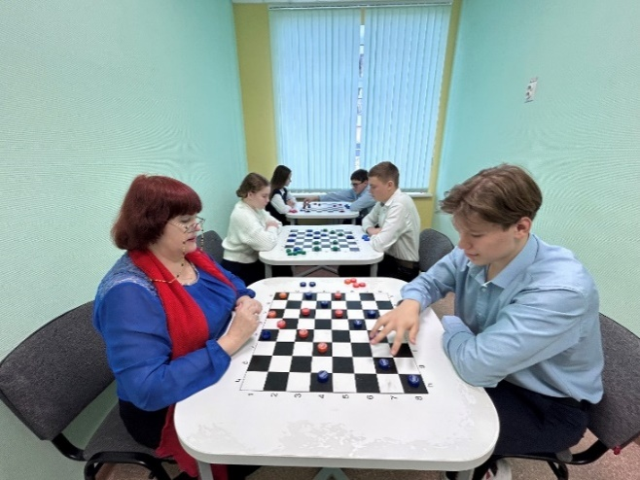
Рис.6. Игра в шашки с помощью крышечек (фото автора)
Пластиковые крышки можно использовать при изучении цифр и букв, а также для обучения чтению, складыванию, вычитанию, делению и умножению. Кроме того, их можно применять для изучения формы и размера, составления различных комбинаций, создания игрушек и проведения экспериментов. Например, из крышек можно сделать массажный коврик (рис 7).
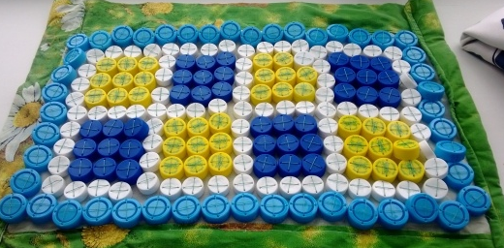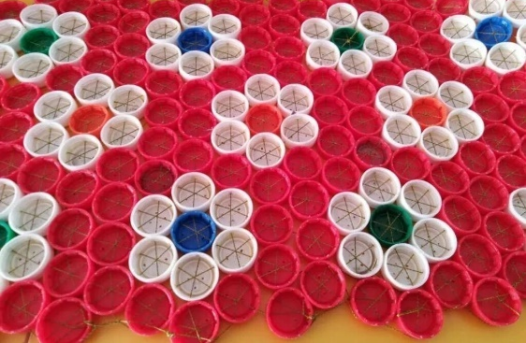
Рис.7 Коврик для массажа из крышечек (фото автора)

2.6.Творческая крышка
Пластиковые крышки являются действительно универсальным материалом для творчества. Перечислить все их возможные применения сложно, но мы собрали несколько интересных идей. Несмотря на то, что пластик подвержен воздействию высоких температур, коврики из крышек можно использовать как подставки для горячих блюд (приложение 8) — чашка чая или тарелка на них будут себя отлично чувствовать.

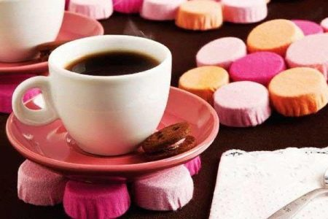
Рис.8Подставка из крышечек (фото автора)
Проявляя терпение и креативность, можно смастерить множество полезных и декоративных вещей, например-настольную лампу (рис9-13), развивая мелкую моторику, мышление и память, а также применять их в оздоровительных процедурах.
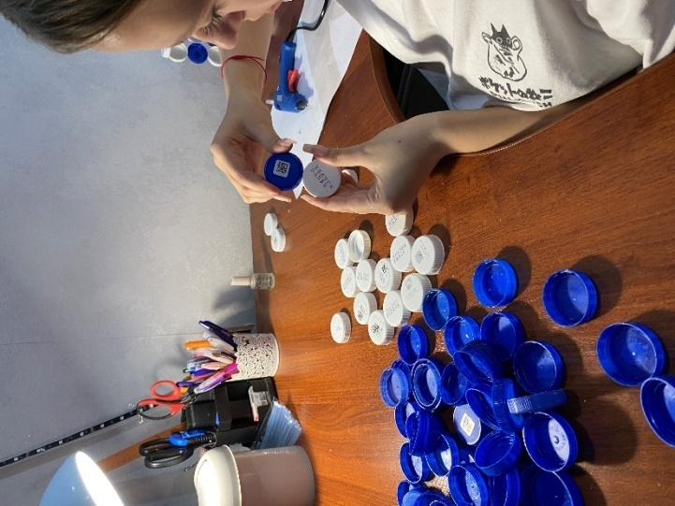
Этапы изготовления настольной лампы Рис.9-13
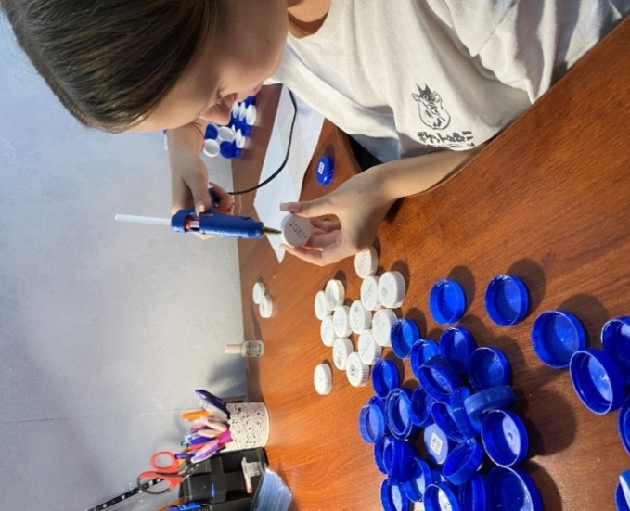

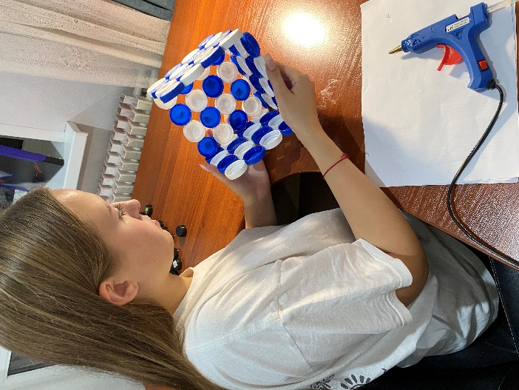
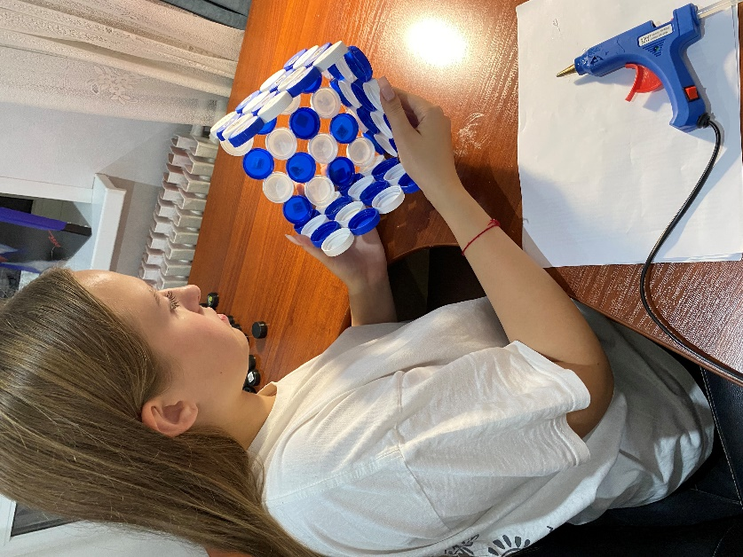
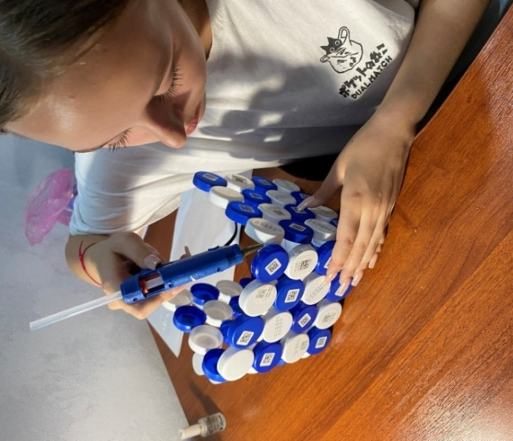

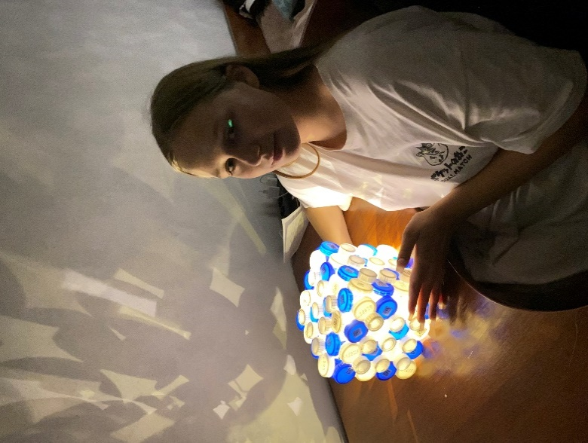
Экономическая польза. Создание поделок из крышек позволяет сэкономить семейный бюджет и порадовать родных и близких необычными подарками.
Эстетическая польза. Создание различных изделий своими руками приносит удовольствие.
Экологическая выгода. Продление срока использования пластиковых крышек помогает не засорять окружающую среду.

ЗАКЛЮЧЕНИЕ

В ходе нашего исследования мы изучили материалы о пластике. Пластиковые крышки представляют опасность для окружающей среды. Они достаточно малы, их принимают за пищу животные, что заканчивается для них летальным исходом. Также крышки распадаются на микрочастицы и остаются в почве, загрязняя её.
С учетом собранных данных, мы пришли к выводу, что полностью отказаться от пластиковых изделий в современном мире невозможно. Тем не менее, возможно прекратить выбрасывать, по крайней мере, пластиковые крышки
Проблему загрязнения окружающей среды можно решить путём вторичного использования пластиковых крышек. Сбор пластиковых крышек приносит пользу окружающей среде. К тому же это экономически выгодно. Переработка пластиковых крышек возможна и имеет свои преимущества. Она позволяет использовать пластиковые крышки в качестве ресурса для производства новых изделий, уменьшая нагрузку на окружающую среду и сокращая количество отходов, отправляемых на свалки и в океаны.
Если подходить к этому вопросу творчески, то можно найти много способов применения пластиковых крышек. Опытным путем мы пытались использовать пластиковые крышки для создания различных поделок и полезных в быту приспособлений.
Мы продемонстрировали, как можно применять пластиковые крышки не только дома, но и в других сферах.Эти крышки могут оказаться полезными в повседневной жизни и учебном процессе, а также способствовать охране окружающей среды и даже помочь тем, кто в этом нуждается.
Лёгкость и минимальные усилия — к примеру, вместо того чтобы выбрасывать крышку в мусор, её можно положить в специально отведённое место и использовать.
Наглядные результаты и реальность:
- Развлечение, элементы игры — соревновательный дух и интерес к коллекционированию;
- Вовлечение детей — образовательный эффект, знакомство с благотворительностью и досуг;
- Открытость и массовость — возможность участия широкого круга людей, независимо от пола и возраста
- Привлечение внимания к социальным проблемам — как к экологии, так и к помощи нуждающимся;
- Минимальные затраты — обычно мусор ничего не стоит, а также важный, но простой посыл о том, что «помощь может быть не только финансовой».
Также мы рассказали одноклассникам о возможностях использования пластиковых крышек и предложили рекомендации по снижению загрязнения окружающей среды пластиковыми отходами.
Хотя эта тема и не нова, с появлением синтетических материалов возникла и проблема обращения с ними. Однако она затрагивает каждого из нас, и ее решение должно быть совместным усилием.Мы выработали рекомендации по сбору крышечек от бутылок (приложение3), советы «Как использовать меньше пластика» (приложение4)

Список литературы

1.Власов С.В., Кулезнев В.Н. Основы технологии переработки пластмасс. - М.: «Химия»,2016.- 600 с.
2. Орлов С. Наведём порядок в сфере вывоза и утилизации мусора // ООО «Искра». - 2016. - №132. – 103 с.
3. Протасов В.Ф. Экология, здоровье и охрана окружающей среды в России. Учеб.и справ. пособие для студентов вузов.,3-изд. – М.: Финансы и статистика, 2017. – 670 с.
4. Торнер Р.В., Акутин М.С. Оборудование заводов по переработке пластмасс. – М.: «Химия», 2006. – 400 с.
5.https://sam.mirtesen.ru/blog/43315456334/CHto-delayut-iz-kryishek-ot-plastikovyih-butyilok?nr=1

6.https://www.polsov.com/6145.html

7.http://electrowelder.ru/index.php/news/50-materialy-stroi/1306-history-of-plastic.html

8.Бочарова С. Раздельный сбор мусора и основные принципы сортировки отходов [Электронный ресурс]. — Режим доступа: https://nemusorim.com/musor/razdeln

9.Кински, К. А. Переработка пластиковых крышек / К. А. Кински, О. В. Чугунова. — Текст : непосредственный // Юный ученый. — 2023. — № 6.1 (69.1). — С. 13-15. — URL: https://moluch.ru/young/archive/69/3843/ (дата обращения: 29.10.2024).

Приложение 1
Анкета
для проведения опроса

1.К какой возрастной категории вы относитесь?
❑ 7-10 лет
❑ 11-15 лет

2.Знаете ли вы, что пластиковые крышки наносят вред окружающей среде?
❑ Да
❑ Нет

3. Сортируете ли вы мусор, живя в Губкине?
❑ Да
❑ Нет

4.Знаете ли вы, что есть пункты сбора пластиковых крышек?
❑ Да
❑ Нет

5.Хотели бы вы сдавать пластиковые крышки в пункты сбора?
❑ Да
❑ Нет

6.Какой пункт приема пластиковых крышек ближе всего находится к вам?
улица Алёхина
территория Южные Коробки
ул. Дзержинского, 17,

7. Сортируете ли вы мусор, живя в других городах?
Ваш вариант ответа:

8.Что вам мешает сортировать пластиковые крышки?
Ваш вариант ответа:

9.Используете ли вы пластиковые крышки по непрямому назначению?
❑ Да
❑ Нет

10.Была ли предоставленная информация вам полезна?
❑ Да
❑ Нет

Приложение 2
Посещение технопарка «Флагман» (фото автора)

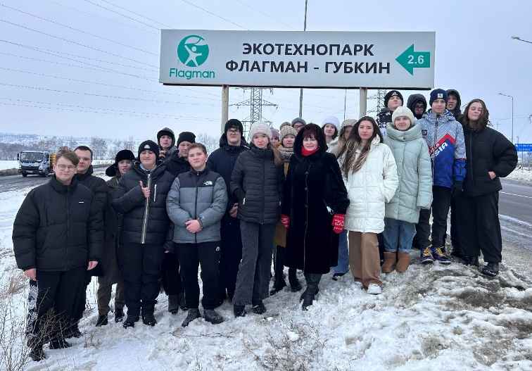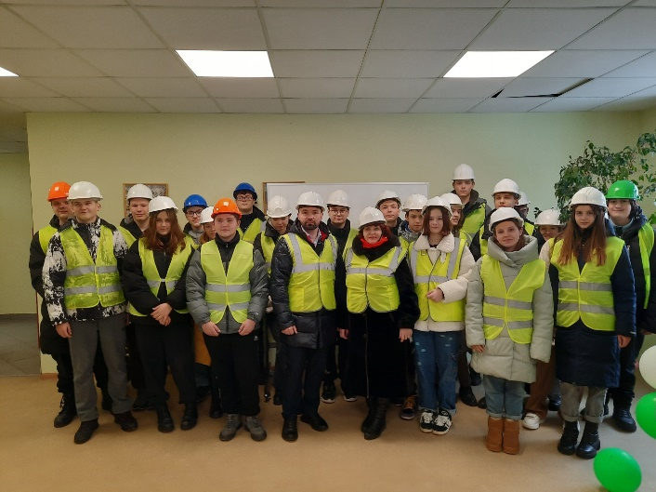
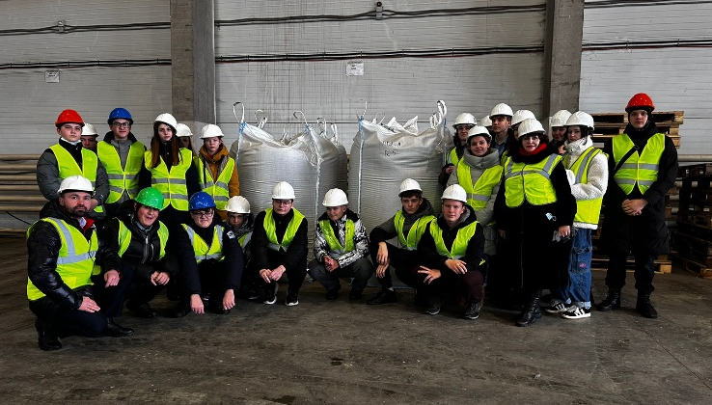
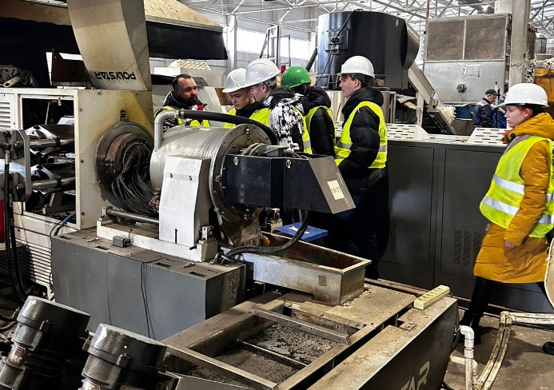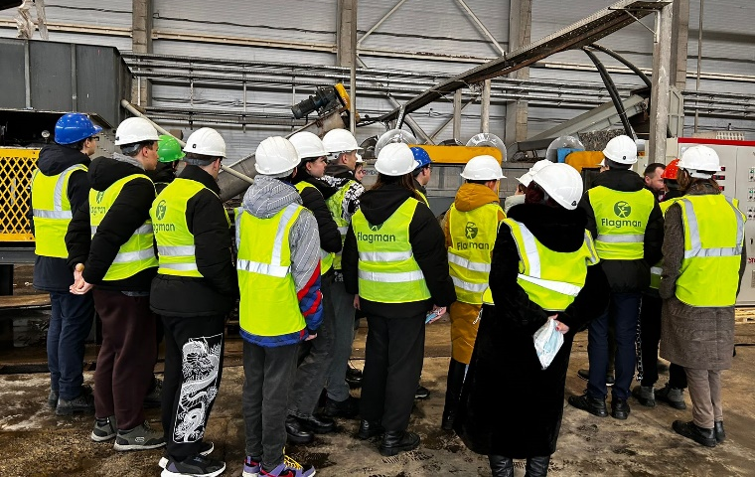
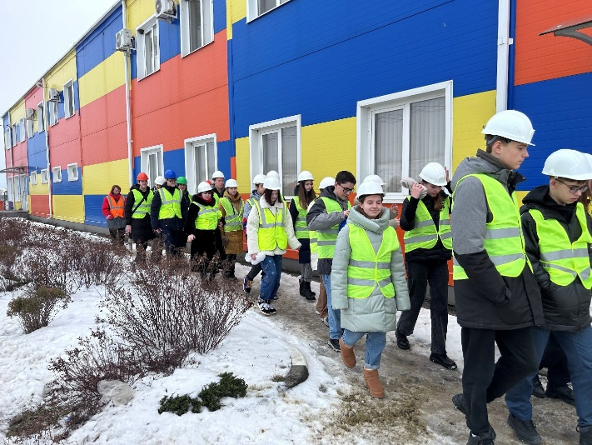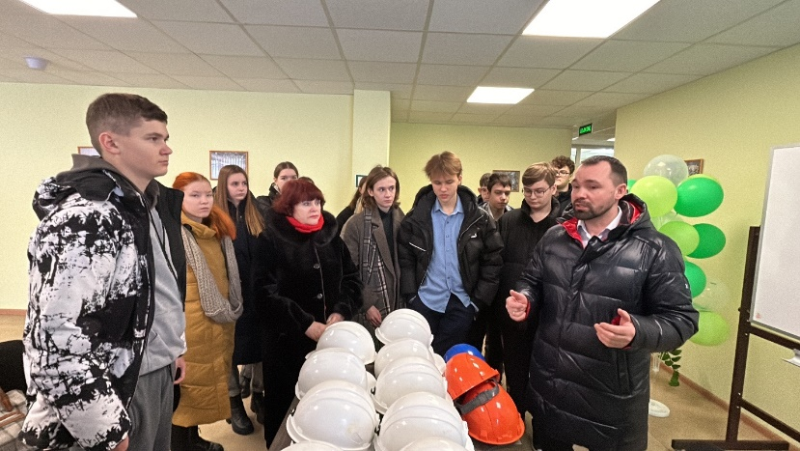
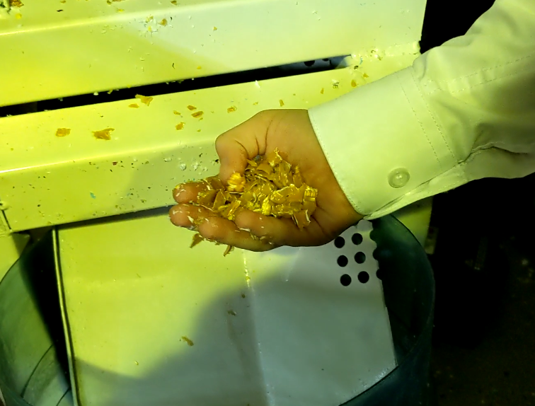
Измельчение крышечек(фото автора)

Приложение 3
Рекомендации по сортировке пластиковых крышек
- Крышки для сдачи должны быть подготовлены – очищены от жира, вымыты и высушены.

- Собирать пластиковые крышечки можно абсолютно в любую ёмкость, которая вам удобна: коробка, банка, пятилитровая бутылка.

- Сдать вы можете только пластиковые завинчивающиеся крышечки от питьевых продуктов, включая питьевую воду.

- Абсолютно не допускается попадание в сбор металлических крышек и батареек! На заводе крышки отправляют в дробилку. Металлические предметы могут повредить оборудование.

Приложение 4
Советы
«Как использовать меньше пластика»
Дома
Установите качественный фильтр, если вы привыкли использовать бутилированную питьевую воду. Современные системы очистки воды прекрасно справляются с примесями, избавляют от лишних трат и пластикового мусора. Если нет возможности отказаться от минеральной воды в бутылках, сдавайте пластик в переработку.
Проведите ревизию контейнеров, используемых на кухне. Чем меньше пластиковых ёмкостей «живет» у вас дома, тем экологичнее ваше пространство. Не соблазняйтесь покупкой дешёвых пластиковых ваз или контейнеров для круп. Стеклянные и металлические ёмкости более долговечны и эстетичны.
Готовьте сами. Доставка еды, готовые полуфабрикаты и блюда takeaway, конечно, удобны. Но только представьте, сколько лишней упаковки вы получаете вместе с суши-сетом. Кроме того, приготовление пищи дома вместо употребления переработанных продуктов — огромный шаг для здоровья сам по себе.
Одноразовую посуду, украшения для коктейлей и пластиковые трубочки многие используют не только по праздникам. У этих вещей есть стеклянные, бумажные, металлические и бамбуковые альтернативы. Они подходят для многоразового использования и выглядят очень стильно.
Не используйте для хранения пищи пластиковые пакеты и контейнеры. Замените их на более безопасные многоразовые варианты. Полиэтиленовые пакеты, пищевая плёнка и пластиковые контейнеры для хранения являются основными источниками воздействия пластика. Переключитесь на стекло, нержавеющую сталь или силикон.
Не выбрасывайте сразу в мусор пластиковые приборы. Чините их или отдавайте на переработку. Помните, что электронные бытовые отходы относятся к опасным и загрязняют землю.
Выбирайте косметику и бытовую химию в экологичных упаковках: картоне, стекле, алюминии. Большинство производителей натуральных средств отличает осознанный подход к здоровью клиентов и к сокращению карбонового следа на планете.

С детьми
Покупайте детям экологичные деревянные или текстильные игрушки.
Ваш ребёнок захотел на прогулке мороженое? Купите любимое лакомство в вафельном конусе вместо стаканчика с пластиковой ложкой. А заодно объясните ему, почему сделали такой выбор.
Если вы снабжаете своего ребенка ланч-боксом, пусть это будет многоразовый контейнер из бамбука, металла.
В магазине
Носите с собой многоразовую сумку для покупок. Такая поместится даже в клатч и не заставит покупать очередной пластиковый пакет. Во многих магазинах сейчас предлагается альтернатива.
Покупайте развесные овощи, фрукты и орехи. Чаще всего, заворачивая каждое яблоко в пленку или укладывая в контейнер, магазин стремится продать вам тот же самый товар чуть дороже.
Перед походом в супермаркет возьмите с собой экомешочки и ёмкости для сыпучих продуктов. В крупных магазинах на развес можно купить даже крупы и макароны. И стоить они будут дешевле тех, что продаются в красивых пакетах.
Присмотритесь к сменным блокам жидкого мыла и другой бытовой химии, чтобы не покупать каждый раз новую упаковку.
Везде
Многоразовая бутылка для воды и термостакан для кофе – не такие тяжёлые и объёмные вещи, чтобы лениться носить их с собой. Но они помогут уменьшить объём пластикового мусора на несколько килограммов в год. Захватите кружку и в спортивный клуб, чтобы налить в неё воду из кулера. Количество пластиковых стаканчиков, используемых такими заведениями, катастрофично.
Трудно представить, сколько бахил ежедневно используют в поликлиниках и других общественных местах. Такой мусор тоже можно уменьшить: берите с собой сменную обувь или купите многоразовые бахилы.
Вам правда нужен этот пластиковый бант для упаковки подарка или букета? Наверняка презент и без него выглядит отлично.
Не стоит думать, что с пластиком вокруг нас ничего поделать нельзя. Выполнив эти пункты, вы избавитесь от большого количества источников ненужного материала в своём доме. И поверьте, что так вы внесёте значительный вклад в здоровье вашей семьи и нашей планеты.

